Redes de computadoras
Redes simuladas Con Packet Tracer

Contenido
Introducción 2
1.0.0 Configuración de redes LAN 2
1.1.0 Ejercicio 1 (RED LAN SIMPLE) 2
1.1.1 Tipología 3
1.1.1 ROUTER 4331 3
1.1.2 Comandos 3
1.1.3 Descargar el ejemplo Archivo (PKT) 5
1.2.0 Ejemplo 2 (DHCP Dos VLANS) 5
1.2.1 Topología 5
1.2.2 ROUTER DHCP VLAN 10 IPv4 5
1.2.3 CONFIGURACIÓN HOSTS VLAN10 6
1.2.4 ROUTER DHCP VLAN 10 IPv6 6
1.2.5 CONFIGURACIÓN HOSTS VLAN10 7
1.2.6 Ejemplo Práctico Ejemplo 2 Descarga 7
1.3.0 Ejemplo Tres VLANS Cruzadas 7
1.3.1 Tipología 7
1.3.2 Configuración SWITCH1 y SWITCH2 8
1.3.3 Ruta por default 8
1.3.4 Ejemplo 3 de esta sección 9
2.0.0 Voip (Telefonía) 9
2.1.0 Ejemplo 1 Voip local 9
2.1.1 Topología 10
2.1.2 Configuración DHCP para voz 10
2.1.3 Muestra de funcionamiento 12
2.1.4 Ejemplo para descargar 12
2.2.0 Ejemplo 2 Conexión Serie 12
2.2.1 Topología 12

Introducción

Proyectos realizados en el simulador de redes de CISCO. A lo largo de este trabajo se verán temas relacionados con los conceptos más importantes de las redes de computadoras (Voip, rutas estáticas, rutas dinámicas, redundancias, Switching, capas, etcétera).

1.0.0 Configuración de redes LAN

Para comenzar vamos a realizar ejemplos sencillos de como configurar redes de área local utilizando SWITCHES, ROUTERS y algunos hosts conectados a los dispositivos antes mencionados.
En el primer ejemplo vamos a ver de que forma realizar lo propuesto anteriormente a través de un SWITCH modelo 2960 y un ROUTER 4331 con la configuración estática de las IP de los hosts.
El objetivo es definir distintas VLAN y distribuirlas por los puertos de diferentes SWITCHES con las configuraciones pertinentes para que puedan comunicarse entre sí.

Todos los ejemplos menos el primero van a utilizar la configuración dinámica de las direcciones IPv4 e IPv6, y generando esquemas de red con VLANS cruzadas a través de rutas estáticas para incrementar la dificultad de los ejercicios.

1.1.0 Ejercicio 1 (RED LAN SIMPLE)

En este ejercicio de configurará una red simple con un ROUTER 4331, un SWTCH 2960 y dos hosts conectados a través de la VLAN 1 por defecto del SWITCH.
Cada puerto del SWITCH va a estar dedicado al tráfico proveniente de la VLAN 1 y en los hosts se configurará de manera estática cada una de las IP en su versión 4.

1.1.1 Tipología
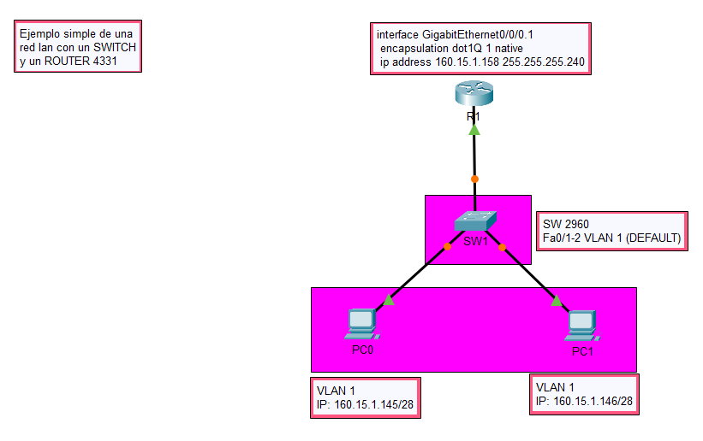
Ilustración 1 LAN EJ1 Topología

1.1.1 ROUTER 4331
La interfaz Gi0/0/0 del ROUTER va utilizar el protocolo IEEE 802.1Q que permite dividir lógicamente la interfaz de ROUTER para direccionar tramas de distintas VLAN a los puertos asignados para las mismas en el o los SWTCHES.
En la imagen se puede observar en las anotaciones que la IP de ROUTER es la 160.15.1.158/28 y el comando encapsulation dot1q 1 de la sub-interfaz Gi0/0/0.1.

1.1.2 Comandos
- Desde la configuración cli del ROUTER
  - Router1 > enable // Modo Usuario
  - R# Configure Terminal // Acceder a la configuración
  - Router1 (Config) # hostname R1 // Asignarle un nombre al Disp.
  - R1(Config)# Interfaz g0/0/0.1 // Accede a la sub-interfaz 1
  - R1(config-subif)# IP address 160.15.1.158 255.255.255..240
    - Le asigna una IP a la sub-interfaz /28
  - Do wr // Guarda los cambios

- Desde la configuración del SWITCH
  - Switch > enable
  - Switch # Conf t
  - Switch (Conf)# HO SW1
  - SW1 (Conf)# int g0/1
  - SW1 (Conf-if)# switch port mode trunk //Permite el tráfico de varias VLANs
  - SW1(Conf-if)# int range f0/1-2
  - SW1 (config-if-range) # switchport access vlan 1 // Por defecto no hace falta este comando igual lo agrego. Le estamos diciendo que el puerto 1-2 del SWITCH 1 va a recibir y enviar tramas TAGGING de la Vlan 1

Ahora solo queda la configuración de los Hosts que se van a comunicar, en este caso para ser el primer ejemplo, las tramas que utilicen para llevar a cabo la comunicación van a ser UNTAGGING (No van a necesitar a la puerta de enlace).
HOST 1
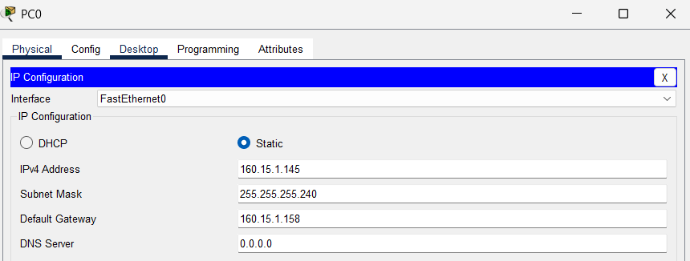
Ilustración 2 LAN Ejemplo 1 Conf. Host1
HOST 2
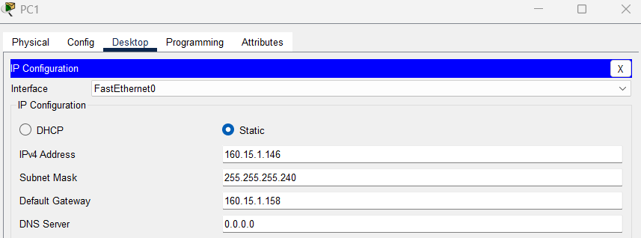

TEST DE COMUNICACIÓN
El mensaje ICMP dice que estado del mensaje fue entregado correctamente.

1.1.3 Descargar el ejemplo Archivo (PKT)

1.2.0 Ejemplo 2 (DHCP Dos VLANS)

En este ejemplo se configurarán dos VLANS a un SWITCH de capa dos del modelo OSI modelo 2960 de CISCO, un ROUTER 4337 de la misma marca y cuatro hosts de los cuales dos pertenecerán a la VLAN 10 (No default) y la VLAN 20 (No Default).
Para la asignación de las IP se utilizará el ROUTER para la configuración dinámica de las direcciones antes mencionadas.

1.2.1 Topología

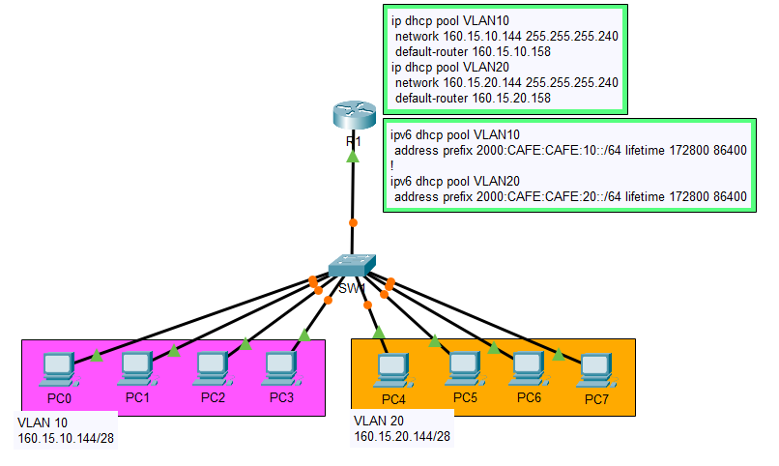
Para la asignación de IP y la división lógica de la interfaz de ROUTER volver a ver el siguiente enlace Configuración del ROUTER. Una vez establecida la IP del ROUTER y las sub-interfaces pertinentes 10 y 20 es necesario la configuración DHCP, que permitirá la asignación dinámica de las direcciones IP.

1.2.2 ROUTER DHCP VLAN 10 IPv4
Dirección de red de VLAN10: 160.15.10.144/28
- Configuración DHCPv4
  - R1 (Conf)# ip dhcp pool (NOMBRE DEL POOL)
  - R1 (dhcp-config)# network 160.15.10.144 255.255.255.240
  - R1 (dhcp-config)# default-router 160.15.10.158
  - R1 (dhcp-config)# exit
  - R1(Conf)# Interface G10/0/0
  - R1(Conf-if)# no shutdown
  - R1(Conf-if)# do wr

- Configuración del SWITCH para la VLAN 10
  - SW1(Conf)# vlan 10
  - SW1(Conf)# name VLAN10
  - SW1(Conf)# int range f0/1-4
  - SW1(conf-range-if)# switchport access vlan 10
  - SW1(conf-range-if)# do wr

1.2.3 CONFIGURACIÓN HOSTS VLAN10
Nombre | IP | DG | Máscara
PC0 | 160.15.10.145 | 160.15.10.158 | 255.255.255.240
PC1 | 160.15.10.146 | 160.15.10.158 | 255.255.255.240
PC2 | 160.15.10.147 | 160.15.10.158 | 255.255.255.240
PC3 | 160.15.10.148 | 160.15.10.158 | 255.255.255.240

1.2.4 ROUTER DHCP VLAN 10 IPv6
Dirección de red de VLAN10: 2000:CAFE:CAFE:10::/64
- Configuración DHCPv4
  - R1 (Conf)# ip dhcp pool (NOMBRE DEL POOL)
  - R1 (dhcp-config)# address prefix 2000:CAFE:CAFE::10/64
  - R1 (dhcp-config)# exit
  - R1(Conf)# Interface G0/0/0.10
  - R1(Conf-Subif)# ip dhcp server (NOMBRE DEL POOL)
  - R1(Conf-if)# do wr

1.2.5 CONFIGURACIÓN HOSTS VLAN10
Nombre | IP | DG | Máscara
PC0 | 2000:CAFÉ:CAFÉ::10::1 | FE80:CAFÉ:CAFÉ::10:: | /64
PC1 | 2000:CAFÉ:CAFÉ::10::2 | FE80:CAFÉ:CAFÉ::10:: | /64
PC2 | 2000:CAFÉ:CAFÉ::10::3 | FE80:CAFÉ:CAFÉ::10:: | /64
PC3 | 2000:CAFÉ:CAFÉ::10::4 | FE80:CAFÉ:CAFÉ::10:: | /64

La configuración de la VLAN 20 es igual que la VLAN 10, se le deja al lector esa responsabilidad como ejercicio didáctico.

1.2.6 Ejemplo Práctico Ejemplo 2 Descarga

1.3.0 Ejemplo Tres VLANS Cruzadas

En este ejercicio se toman dos ROUTERS 4331 en los cuales cada uno de ellos va a ser servidor de IP de las dos VLANS utilizadas.
Para este apartado las VLANS son la 10 y la 20, la red es una sub-red de:
- VLAN 10 160.15.10.144/28
- VLAN 20 160.15.20.144/28

1.3.1 Tipología

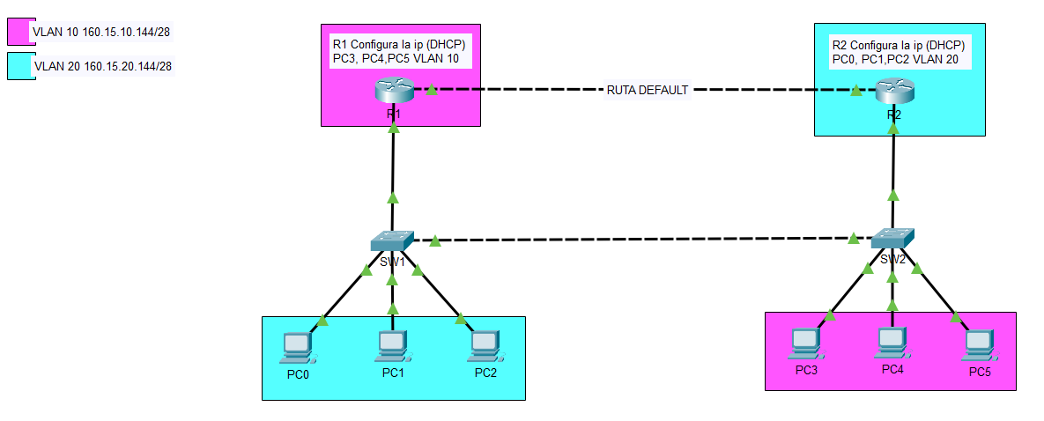
Como se observa en la imagen anterior el R1 configura las IP de los PC3, PC4 y PC5, mientras que el R2 configura las PC0, PC1 y PC2.
Para la configuración DHCP de los ROUTERS ver el apartado dedicado al tema dentro de este documento.
- Configuración DHCPv4
- Configuración DHCPv6

1.3.2 Configuración SWITCH1 y SWITCH2

La diferencia con los ejemplos anteriores es necesario conectar los dos SWITCHES a través de un puerto configurado en modo TRUNK que permite que el tráfico de diferentes VLANS pase por él.
Ver configuración del SWITCH
Para la comunicación de ambos SWITCHES tomamos el puerto Gi/0/2 de ambos SWITCHES
- SW1(Conf-if)# switchport mode trunk
- SW2(Conf-if)# switchport mode trunk

1.3.3 Ruta por default

Para poder llevar a cabo el ejercicio es necesario que la VLAN20 pueda comunicarse de manera remota con la VLAN10, para esto es necesario definir una ruta estática desde el R1 al R2. Más adelante veremos el tema de rutas estáticas pero por el momento utilizaremos una de ellas que la ruta por default.
La ruta por default o ruta del último recurso es cuando al ROUTER le llega una trama donde el destination source de la trama no figura en su tabla de enrutamiento, es por ello que al definir la ruta por default, el dispositivo va a poder direccionar el datagrama a la red predefinida.
Para lo propuesto se utiliza el comando del CLI del dispositivo en al simulador que es:
- ip route [0.0.0.0] [0.0.0.0] [ip nodo directamente conectado] [costo adm.]
- ipv6 route [::/0] [ipv6 nodo directamente conectado] [costo adm.]
Para el ejemplo de la red del ejemplo en IPv4:
- R1(conf)# ip route 0.0.0.0 0.0.0.0 160.15.100.2 50
- R2(conf)# ip route 0.0.0.0 0.0.0.0 160.15.100.1 50

En Ipv6
- R1(conf)# ipv6 route ::/0 2000:FEDE:FEDE:20::1
- R2(conf)# ipv6 route ::/0 2000:FEDE:FEDE:10::1

Las respectivas IP conectadas a las interfaces Gi0/0/1 son las siguientes:
- Para el ROUTER1 160.15.100.1/30
- Para el ROUTER2 160.15.100.2/30

Después de haber configurado correctamente el DHCP de ambos ROUTERS, la comunicación de los dispositivos de capa 2 y la correcta configuración de la ruta por default se podrán comunicar los dispositivos de ambas VLANS.

1.3.4 Ejemplo 3 de esta sección

2.0.0 Voip (Telefonía)

En el siguiente apartado se van a llevar a cabo configuraciones relacionadas con la administración de la telefonía, utilizando el protocolo que permite la comunicación a través de la voz (Voip).
Los ejemplos seleccionados para este documento son tres, en los cuales se van a poner en práctica todos los conceptos relacionados con esta sección. Es importante tener en cuenta que existen dos tipos de redes:
- La primera es la que para la comunicación de dos o más hosts se utiliza un servidor como intermediario que permite dirigir los recursos compartidos a los destinos correctos (CLIENTE-SERVIDOR).
- El otro tipo de red es la que no se necesita un servidor que administre la comunicación sino que los dispositivos que quieren compartir recursos lo hacen directamente uno con el otro sin necesidad de intermediario, a este tipo de red se las denomina (PEER-TO-PEER).

2.1.0 Ejemplo 1 Voip local

En el siguiente ejemplo se configura una red utilizando el protocolo VOIP para llamadas locales, esto implica que no se puede llamar a una red remota. Para todos los ejemplos expuestos se utilizará el ROUTER 2811 que provee las funcionalidades de telefonía que permitirán la comunicación de los dispositivos dedicados a esta tarea.

2.1.1 Topología

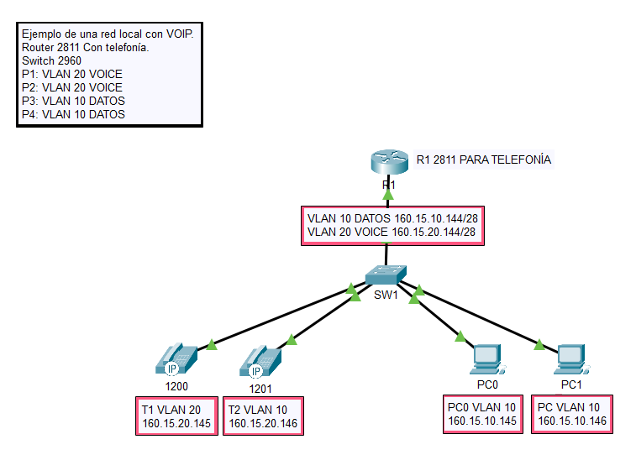

2.1.2 Configuración DHCP para voz

El ROUTER designado tiene que ser el 2811 para poder realizar todos los pasos que se detallarán a continuación.
Antes que nada es necesario que sea configurada la IP de la sub-interfaz del ROUTER conectada al SWTCH, para esta tarea el lector tiene un ejemplo en el siguiente enlace:

- Comandos de Configuración
- DHCP ipv4
- DHCP IPv6

PASOS PARA CONFIGURAR DHCP PARA VOZ
- Configuración DHCP (VOIP)
  - R1 (Conf) # ip dhcp pool VOZ
  - R1 (conf-dhcp) #network 160.15.20.144 255.255.255.240
  - R1 (conf-dhcp) # default-router 160.15.10.158
  - R1 (conf-dhcp) # option 150 ip 160.15.10.158 //SERVIDOR TFTP para la obtener la información que necesita el dispositivo de VOZ.

Luego es necesario configurar el servicio de telefonía para esto lo vamos a realizar con los comandos del R2811 con el comando telephony-service.
- R1(Conf)# Telephony-service
  - R1 (Conf) # max-dn 100 //Cantidad de teléfonos totales de la red.
  - R1 (Conf) # max-ephone 10 // Cantidad de teléfonos de la red local
  - R1 (Conf) # ip source 160.15.20.158 port 2000// IP que permitirá la comunicación entre dispositivos de redes remotas.
  - R1 (Conf) # auto assign 1 to 10 // Permite la asignación de los números de teléfono.

Configuración del SWITCH, en este caso todos los puertos que se utilicen para conectar dispositivos VOIP tienen que estar en modo VOICE.
Nos paramos en la/s interfaces que queremos configurar e introducimos el siguiente comando:
- Switchport voice vlan XX (XX es ID de la VLAN de VOZ)
Resumiendo, es necesario la opción OPTION en la configuración DHCP para que el dispositivo sepa donde buscar la información necesaria para su funcionamiento, los puertos del SWITCH asignados tienen que estar en modo VOICE.

PASOS PARA ASIGNAR NÚMERO DE TELÉFONO
Desde el ROUTER
- R1(Conf) # ephone-dn 1 // Primer teléfono
- R1 (conf-ephone)# number 1200 (Número de teléfono)

2.1.3 Muestra de funcionamiento

Desde el teléfono con el número 1200, marcamos el número 1201.
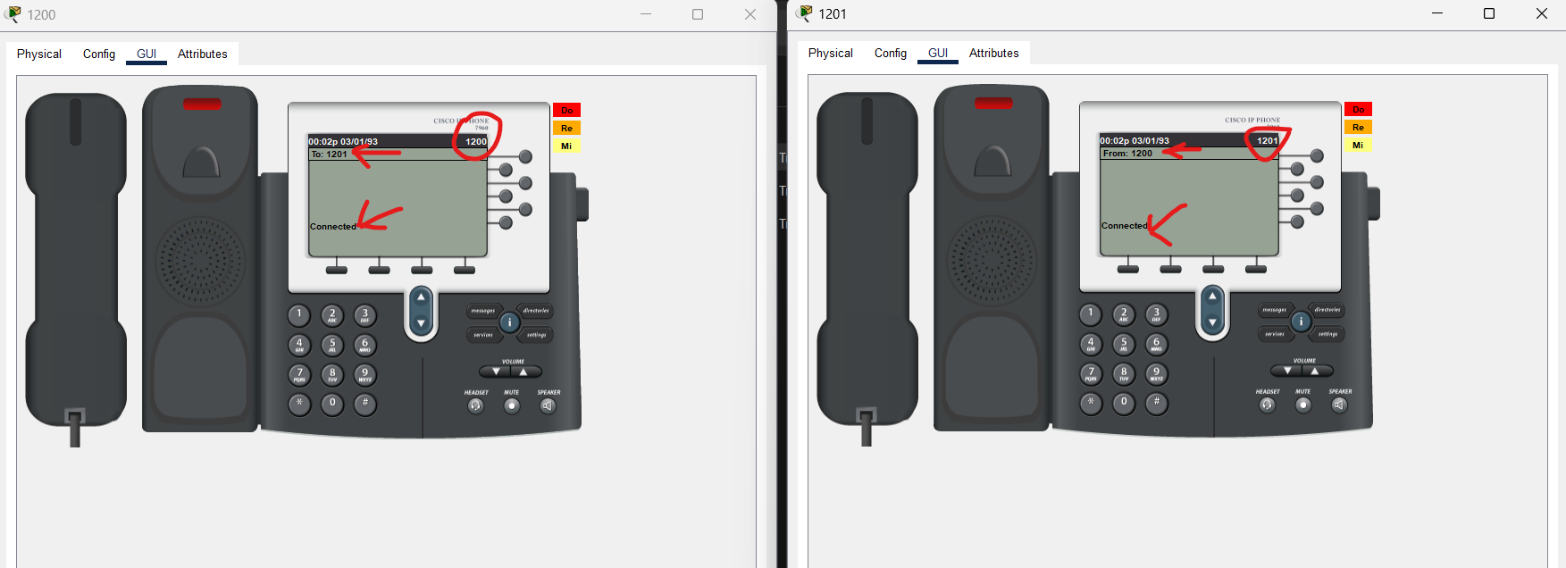
Número Dispositivo
Conectada

2.1.4 Ejemplo para descargar

2.2.0 Ejemplo 2 Conexión Serie
En este ejemplo se mostrará de que forma establecer una configuración para conectar un dispositivo VOIP en serie con un host (Computador, Laptop, Impresora, Etcétera).
Es importante aclara que este tipo de esquema reduce la performance de la comunicación de datos, esto se acentúa si los dispositivos VOIP son utilizados con mucha frecuencia.

2.2.1 Topología
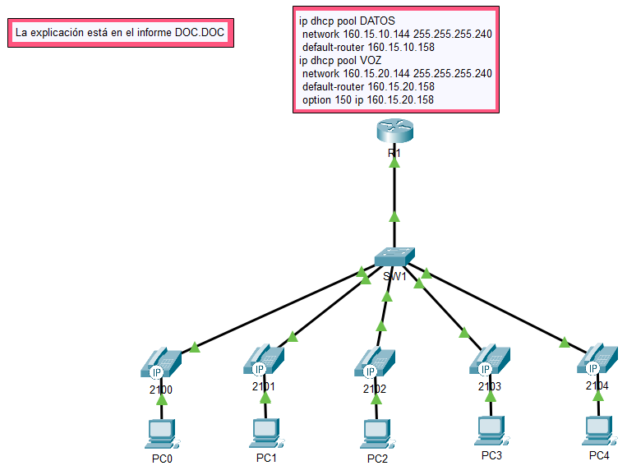

IA GOOGLE: El 802.1Q es el estándar IEEE para redes locales virtuales (VLAN), que permite a múltiples redes segmentar lógicamente una única red Ethernet física mediante la adición de una "etiqueta" a las tramas de datos.
IA GOOGLE: mientras que el tagging (o etiquetado) es un proceso que añade información, como las etiquetas VLAN, a esas tramas para organizar y segregar el tráfico dentro de la red
IA GOOGLE: Refiere a la dirección de destino en el contexto de una trama de datos en redes, que es la dirección MAC o IP del dispositivo final al que se envían los datos.
IA GOOGLE: Un datagrama es una unidad de datos autónomos e independientes que se envía por una red, como el Protocolo de Internet (IP), y que contiene la información de origen y destino necesaria para su enrutamiento.

